Epreuve de Physique B
Durée 4 h
$Si$, au cours de l'épreuve, un candidat repère ce qui lui semble être une erreur d'énoncé, d'une part il le signale au chef de salle, d'autre part il le signale sur sa copie et poursuit sa composition en indiquant les raisons des initiatives qu'il est amené à prendre.
L'usage de calculatrices est interdit.
A RENDRE AVEC LA COPIE : 1 DOCUMENT RÉPONSE
AVERTISSEMENT
La présentation, la lisibilité, l'orthographe, la qualité de la rédaction, la clarté et la précision des raisonnements entreront pour une part importante dans l'appréciation des copies. En particulier, les résultats non encadrés et non justifiés ne seront pas pris en compte.
Etude d'un Laser
Le Laser a été inventé il y a cinquante ans. Nous nous proposons d'étudier la cavité Laser puis l'onde électromagnétique associée au rayon Laser et enfin l'effet Laser.
Données: Iongueur d'onde du Laser $λ=0,6μ m$
Vitesse de la lumière $c={310}^{8} m⋅{ s}^{−1}$
Constante de Planck $h={610}^{−34} J.s$
Perméabilité magnétique du vide : $μ_{0}=4π{10}^{−7}H.m^{−1}$
Les calculs numériques seront faits avec un chiffre significatif.
$$\begin{matrix} & \vec{rot}(f\vec{A})=f\vec{rot}(\vec{A})+\vec{grad}(f)∧\vec{A}\text{ (f est un champ scalaire et }\vec{A}\text{ un champ vectoriel) } \\ & \int_{−∞}^{∞}{ } \frac{cos⁡(2πτv)dv}{1+4π^{2}τ_{0} ^{2}{\left(v−v_{0}\right)}^{2}}=\frac{cos⁡\left(2πv_{0}τ\right)}{2τ_{0}}exp⁡\left(−\left|\frac{τ}{τ_{0}}\right|\right)\end{matrix}$$
I) Etude en optique géométrique
- On considère un miroir sphérique de rayon $R$, de sommet $S$ et de centre $C$. On rappelle la relation de conjugaison avec origine au sommet : $\frac{1}{\overline{SA}}+\frac{1}{\overline{SA′}}=$ constante. Justifier que la constante vaut $\frac{2}{\overline{SC}}$ et en déduire la position des foyers.
- Construire géométriquement le rayon réfléchi dans la situation suivante où le rayon incident passe par A situé au milieu de C et F:
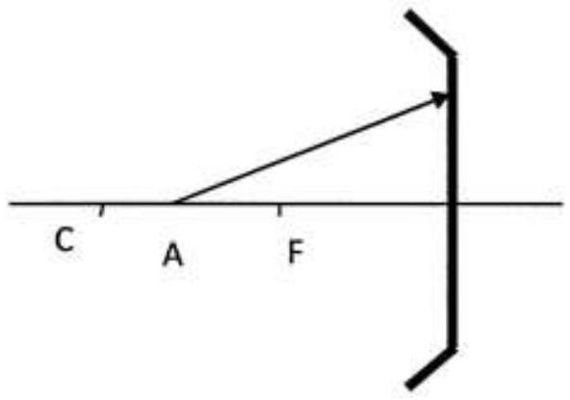
Vérifier la cohérence du résultat en utilisant la relation de conjugaison.
On considère dorénavant une cavité optique :la cavité est formée de deux miroirs sphériques ( $M_{1}$ ) et ( $M_{2}$ ) identiques de rayon de valeur absolue $R$, d'axe Oz et séparés d'une distance $a=S_{1}S_{2}$ :
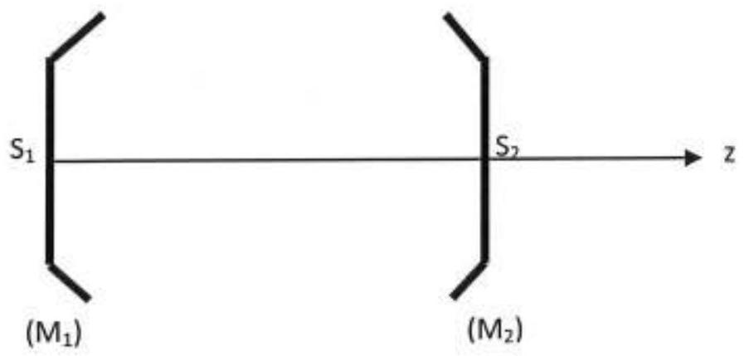
3) Dans le cas où $a=R$, que peut on dire des foyers des deux miroirs ? Sur la feuille annexe située en fin de texte, tracer la marche du rayon indiqué sur la figure en considérant quatre réflexions. Vérifier que le rayon revient sur lui-même après quatre réflexions.
4) On considère maintenant une situation plus générale mais avec $a<2R$
On paramètre la marche d'un rayon par la cote $y_{n}$ de son point d'incidence lors de sa $n^{\text{ileme }}$ réflexion sur un miroir et par l'angle $α_{n}$ qu'il fait avec l'axe. On notera que les axes y sont en sens opposés selon les miroirs et que les angles sont tous positifs sur le dessin ci-dessous dès lors que l'on oriente l'axe Oz selon la direction suivie par les rayons (de même $y_{n}$ et $y_{n+1}$ sont positifs):
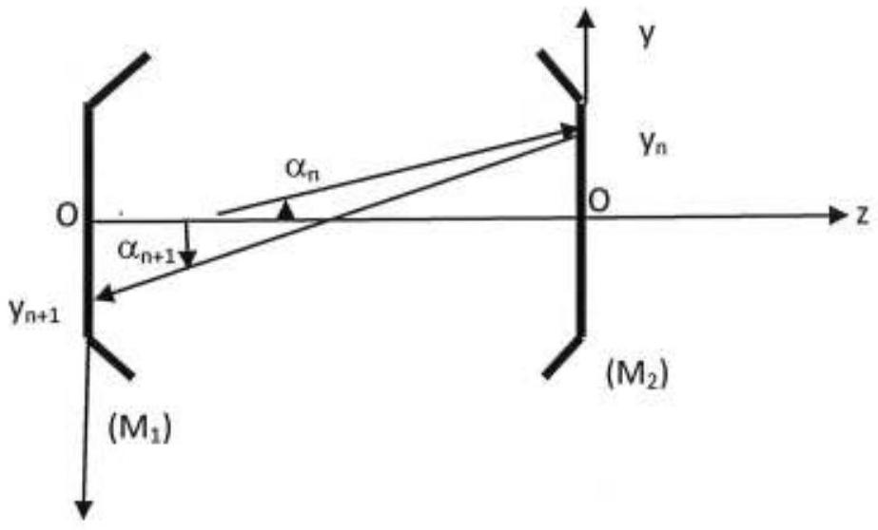
y
Le schéma ne préjuge en rien d'une construction mais définit les grandeurs orientées. On se place dans les conditions de Gauss.
4.a) Déterminer une relation entre $y_{n+1},y_{n}$ et $α_{n+1}$ et en utilisant une relation de conjugaison montrer que: $\frac{α_{n}}{y_{n}}+\frac{α_{n+1}}{y_{n}}=\frac{2}{R}$
4.b) Montrer que l'on aboutit à la relation de récurrence $y_{n+1}+2y_{n}\left(1−\frac{a}{R}\right)+y_{n−1}=0$. Chercher une solution de la forme $y_{n}=Ar^{n}$. Sachant que $a<2R$, montrer que les racines sont complexes. Etablir qu'elles sont de module 1. En déduire une forme explicitement réelle pour $y_{n}$. Montrer que cette solution est bornée . Quel est l'intérêt du dispositif ?
4 .c) Dans le cas où les foyers sont confondus, retrouver la propriété établie en $1^{∘}$.
II) Cavité résonante
On considère une onde lumineuse monochromatique dans la cavité précédente et on cherche à établir son expression sous la forme complexe $\underline{s}(z,t)=s_{0}\underline{f}(z)exp⁡(iωt)$. La cavité contient de l'air dont les propriétés électromagnétiques sont assimilées à celles du vide.
- Que signifie l'approximation scalaire en optique ? Quelle grandeur physique représente I'amplitude de l'onde?
- Rappeler l'équation de propagation pour cette onde scalaire dont la célérité est c et en déduire l'équation vérifiée par $\underline{f}(z)$.
- On choisit l'origine $z=0$ sur le miroir $M_{1}$ (figure précédente). Sachant que les miroirs sont constitués de conducteurs parfaits, on impose $f(0)=0$ et $f(a)=0$. Quelle en est la raison?
- Déterminer $f(z)$ à une constante multiplicative près. Quelle est la nature de cette onde? Quelles sont les longueurs d'onde possibles des différents modes pouvant s'établir dans cette cavité ?
III) Largeur des raies.
En réalité le miroir $\left(M_{1}\right)$ n'est pas parfait. Il possède des facteurs de réflexion et de transmission en amplitude $r$ et $t$. La réflexion est parfaite sur le miroir $\left(M_{2}\right)$.Pour simplifier on assimile les miroirs à des miroirs plans distants de a.
Un rayon incident avec un angle d'incidence i très faible est donc amené à subir une infinité de réflexions multiples, toujours avec des angles d'incidence i. On ne tiendra compte d'aucun déphasage lors des réflexions et transmissions. On rappelle que $r=\frac{\text{ amplitude réfléchie }}{\text{ amplitude incidente }}$ et $t=\frac{\text{ amplitude transmise }}{\text{ amplitude incidente }}$
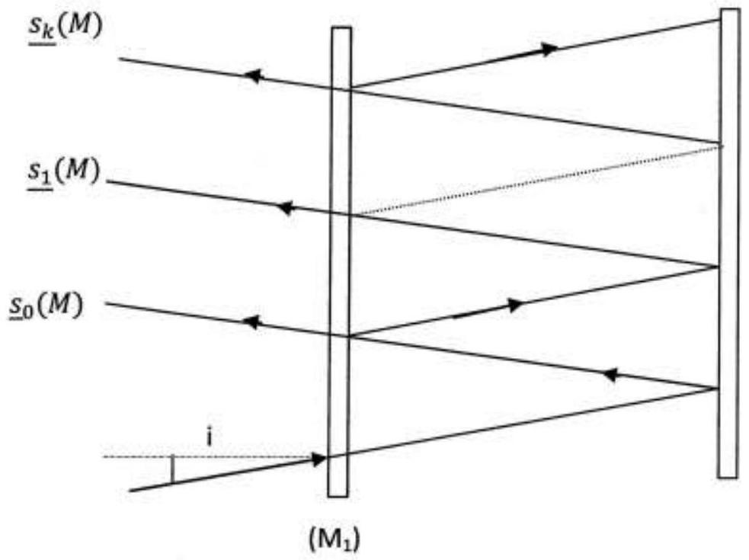
On note $\underline{s_{k}}(M)$ l'amplitude complexe du $k+1$ ème rayon émergent, M étant à l'infini.
- Déterminer le déphasage à l'infini entre deux rayons émergents. On posera $φ=\frac{4πacos(i)}{λ}$
- Quel est le rapport des amplitudes de deux rayons émergents successifs ?
En déduire l'expression de l'amplitude complexe de l'onde résultante à l'infini sous forme d'une série géométrique en fonction de $r,φ$ et ${\underline{s}}_{0}(M)$
3) Déterminer l'intensité de l'onde que l'on mettra sous la forme $I(φ)=\frac{I_{0}}{1+m\sin^{2}⁡\left(\frac{Φ}{2}\right)}$. Exprimer $m$ en fonction de $r$. On donne $r=0,9$, calculer $m$.
4) Compte tenu de la valeur élevée de $m$, justifier que I ne prend de valeurs notables que si $sin⁡(φ/2)$ est proche de 0 . En déduire l'allure de la courbe $l(φ)$. Considérant le maximum pour $φ=0$, calculer sa largeur à mi hauteur correspondant à $I>\frac{I_{\text{max }}}{2}$
5) On considère l'incidence nulle (cas du Laser). Déterminer la largeur spectrale en fréquence et calculer sa valeur numérique (on prendra $a=20 cm$ ). Comparer cette valeur à la fréquence de l'onde. (on rappelle que la longueur d'onde $λ=0,6μ m$ ).
IV) Etude de l'onde électromagnétique
On tente dans un premier temps une approche sommaire.
L'onde du faisceau est modélisée par le champ électromagnétique d'une onde plane harmonique se propageant selon l'axe Oz , de vecteur d'onde $k$, d'amplitude $E_{0}$ et polarisée selon la direction $\vec{e_{x}}$
- Ecrire le champ électrique puis déterminer le champ magnétique
- Déterminer le vecteur de Poynting moyen.
- Pourquoi ne peut- on représenter la géométrie du faisceau réel par cette onde ?
On suppose que l'onde précédente est limitée dans un tube cylindrique de rayon b. C'est-à-dire que le champ est nul lorsque la distance $r$ entre le point $M$ et l'axe $Oz$ est supérieure à b.
4) Déterminer la puissance moyenne transportée par l'onde. On donne $b=0,5 mm$ et la puissance du Laser $P=100 W$. Déterminer l'amplitude du champ électrique.
5) A cause de quel phénomène est- il impossible que le faisceau contenu dans un tube cylindrique en $z=0$, le reste au cours de sa propagation? Déterminer l'ordre de grandeur de l'angle de divergence du faisceau.
Dans un second temps, on propose la forme suivante (approchée) pour le champ électrique :
$$\underline{\vec{E}}(M,t)=E(M)exp⁡(i(ωt−kz))\vec{e_{x}}$$
Avec l'amplitude $E(M)=E_{0}exp⁡\left(−\frac{kr^{2}z_{0}}{z^{2}+z_{0} ^{2}}\right)$ où $z_{0}$ est une longueur caractéristique et rest la distance du point Mà l'axe Oz, $k$ le vecteur d'onde.
6) Ecrire l'amplitude du champ sous la forme
$$E(M)=E_{0}exp⁡\left(−\frac{r^{2}}{w^{2}}\right)\text{ avec }w=w_{0}\sqrt{1+\frac{z^{2}}{z_{0^{2}}}}$$
Exprimer $w_{0}$ et donner sa dimension. Représenter l'allure de l'amplitude du champ en fonction de $r$ pour $z$ fixé. En quoi cette forme de champ est-elle susceptible de représenter un faisceau Laser réel ? L'onde est elle polarisée ?
7) On suppose que $E(M)$ varie très lentement par rapport à $r$ et z. Montrer que cela se traduit par $\left|\frac{∂E}{∂r}\right|≪kE$ et $\left|\frac{∂E}{∂z}\right|≪kE$
En utilisant la formule relative au rotationnel et donnée en tête de problème, déduire de ce qui précède que le champ magnétique a une amplitude complexe qui s'écrit de façon approchée $\underline{B}(M)=\frac{E(M)}{c}$
8) Déterminer $\vec{P}(r,z)$ le vecteur de Poynting moyen.
9) Calculer $P_{m}(z)$ la puissance moyenne transportée à la cote z . Le résultat est il cohérent avec l'hypothèse d'un milieu non absorbant et d'une amplitude $E_{0}$ indépendante de $z$ ? Que faudrait-il modifier dans le modèle ?
On qarde néanmoins le modèle précédent pour la suite.
10) On définit le rayon du faisceau $R(z)$ de sorte que $P_{z}(R(z),z)=exp⁡(−2)∗P_{z,max}(z)$ où $P_{z}$ est la composante du vecteur de Poynting selon l'axe Oz et $P_{2,\text{ max }}(z)$ sa valeur maximale en fonction de r à z fixé.
Montrer que $R(z)=w_{0}\sqrt{1+\frac{z^{2}}{z_{0}^{2}}}$.
11) On se place dans le cas $z≫z_{0}$. Simplifier l'expression de $R(z)$ et en déduire que le faisceau a une divergence caractérisée par un angle $α$ que l'on déterminera.
On donne $z_{0}=2 m$. Calculer $w_{0}$ puis $α$. Comparer à l'angle calculé en 5 ).
V) Longueur de cohérence
On utilise un interféromètre de Michelson en configuration lame d'air d'épaisseur d. On ne tiendra pas compte d'un possible déphasage sur la séparatrice. L'observation se fait dans le plan focal image d'une lentille convergente. On place un détecteur d'intensité au foyer image $F^{′}$ de la lentille.
- Tracer les rayons issus d'un point source qui interfèrent en $F^{′}$. Le tracé sera réalisé sur le schéma réel de l'interféromètre. Sachant que l'on ne s'intéresse qu'à la lumière parvenant en $F^{′}$, que l'on dispose d'une lampe spectrale ayant une certaine étendue, quel dispositif proposez vous de réaliser en entrée pour que le maximum de lumière parvienne en $F^{′}$ ?
- Si la lumière était monochromatique de fréquence $v$ et d'intensité $I_{0}$, quelle serait I'intensité $I(v)$ reçue en $F$ en fonction de $v,d,c$ et $I_{0}$ ?
La source présente un spectre étendu de profil Lorentzien : l'intensité émise dans une bande de fréquence $v,v+dv$ est donnée par $dl=I_{v}dv$ avec $I_{v}=2τ_{0}I_{0v}\frac{1}{1+4π^{2}τ_{0} ^{2}{\left(v−v_{0}\right)}^{2}}$ et on considère que les fréquences possibles sont dans l'intervalle $−∞,+∞$
3) Déterminer la largeur spectrale $Δv$ définie par $I_{v}\left(v_{0}±Δv\right)=\frac{I_{max}}{2}$.
4) Exprimer I'intensité I(d) reçue en $F^{′}$ sous forme d'une intégrale sur les fréquences; exprimer l'intensité I(d) en fonction de d en utilisant le résultat donné en début de texte.
5) Que se passe-t-il quand d devient trop grand? Montrer que l'effet des interférences disparait lorsque d dépasse une valeur limite appelée longueur de cohérence. En considérant la valeur trouvée en III-6 pour la largeur spectrale du Laser, calculer la longueur de cohérence de celui-ci.
VI) Effet Laser
Le rayon laser ne peut exister que par une source et un milieu amplificateur situés dans la cavité. On considère un rayonnement de propageant selon l'axe Ox. A l'abscisse x, la puissance transportée par le rayonnement est notée $P(x)$.
Le milieu compris entre les deux miroirs est constitué d'atomes qui peuvent être dans l'état fondamental (en nombre $N_{1}$ par unité de longueur, d'énergie $E_{1}$ ) et d'autres dans l'état excité (en nombre $N_{2}$ par unité de longueur et d'énergie $E_{2}$ ).
La fréquence de l'onde émise par désexcitation du niveau $E_{2}$ vers le niveau $E_{1}$ est $v=\frac{E_{2}−E_{1}}{h}$ où h est la constante de Planck.
1) Absorption
Le rayonnement traversant le milieu, de fréquence $v$, est susceptible de produire des excitations des atomes de niveau $E_{1}$ par absorption du rayonnement incident. On suppose que le nombre d'atomes par unité de temps et de longueur qui subissent l'excitation est proportionnel à la puissance incidente et à $N_{1}$ (on notera B le coefficient de proportionnalité). En faisant un bilan de puissance sur un intervalle de longueur $x$ et $x+dx$, et en supposant $N_{1}$ sensiblement constant montrer que $P(x)=P_{0}exp⁡(−Kx)$ où $K$ est une constante. Connaissez -vous cette loi ?
2) Emission spontanée.
Les atomes excités se désexcitent spontanément. Le nombre d'atomes par unité de temps et de longueur qui subissent la désexcitation est proportionnel à $N_{2}$; on note A le coefficient de proportionnalité. Si l'on considère qu'aucun atome ne subit d'excitation, déterminer l'équation différentielle vérifiée par $N_{2}(t)$. En déduire la forme de $N_{2}(t)$. Quelle est la dimension de A ? Proposez un ordre de grandeur.
L'émission spontanée est isotrope, contrairement à l'émission induite dont il est question par la suite.
3) Emission induite.
Le rayonnement incident peut induire une désexcitation qui provoque l'émission d'un photon en plus du photon incident. Ces deux photons, de même énergie, sont en phase et se propagent dans la même direction. Le nombre d'atomes par unité de temps et de longueur qui subissent cette désexcitation est proportionnel à la puissance incidente et à $N_{2}$; le coefficient de proportionnalité est également B.
En tenant compte seulement de l'émission induite et de l'absorption, en raisonnant sur l'intervalle $x,x+dx$, relier $\frac{dP}{dx}$ au coefficient B ainsi qu'à $N_{1}$ et $N_{2}$.
4) A quelle condition sur $N_{1}$ et $N_{2}y$-a-t-il amplification de l'intensité lumineuse? Pourquoi dit on qu'il ya inversion de population ? Quel est le physicien qui a mis au point une méthode permettant cette inversion de population (dite de pompage optique ?)
5) Pourquoi n'a-t-on pas pris en compte le phénomène de désexcitation spontanée ? Que signifie L.A.S.E.R ?
Annexe à rendre avec la copie
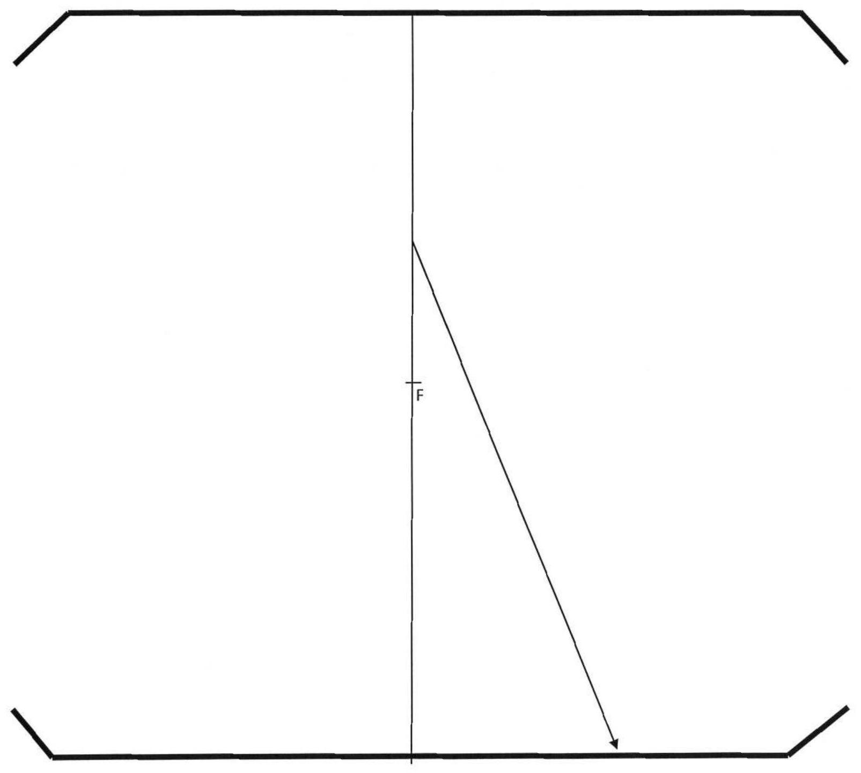
(B)

